

**Mise à jour no 14 sur le programme clinique AIDNPC**

*(arimoclomol dans le traitement de la maladie de Niemann-Pick de type C [arimoclomol in treatment of Niemann-Pick disease type C])*

**Conférence téléphonique avec les associations de patients (23 FÉVRIER 2017)**

RÉSUMÉ

* Étude 002 : Recrutement dans l’étude interventionnelle 002
* Orphazymme à la conférence WORLD
* Nouvelle fréquence des réunions par conférence téléphonique une fois que le recrutement dans l'étude est achevé.
* Étude 002 : Vue d’ensemble de la conception de l’étude



***Le programme d’essais cliniques AIDNPC est constitué de deux études :***

* ***Le recrutement dans l’étude « 001 », observationnelle, est terminé.***
* ***L’étude « 002 », interventionnelle, est en cours d’ouverture dans les pays où l’autorisation a été obtenue. Ici, les patients recevront trois fois par jour le médicament de l’étude par voie orale de manière contrôlée par placebo. Tous les centres ne sont pas encore en capacité de recruter.***

Recrutement dans l’étude interventionnelle 002

Lors de la dernière conférence téléphonique de fin de mois sur l’AIDNPC organisée par Orphazyme ApS, le promoteur, les informations récentes ci-dessous concernant l’étude « 002 » ont été présentées. Au cours du mois dernier, 3 patients de plus ont été recrutés dans l’étude « 002 », pour un total à ce jour de 25 patients recrutés dans les 8 centres européens pour lequel le recrutement dans l’étude « 002 » a déjà été ouvert. Les deux centres aux États-Unis ont ouvert leur recrutement. Parmi ces patients, 18 patients proviennent de l’étude « 001 » par transition (roll-over), tandis que les 7 autres ont été recrutés directement dans l’étude « 002 ». On compte 9 patients supplémentaires en attente de transition (roll-over) de l'étude « 001 » sur des centres où les dernières barrières légales et réglementaires sont en train d'être levées. À ce jour, les centres ci-dessous ont été activés pour l’étude « 002 » :

Copenhague, Danemark

Birmingham, Royaume-Uni

Great Ormond St, Royaume-Uni

Mayence, Allemagne

Munich, Allemagne

Paris, France

Barcelone, Espagne

Varsovie, Pologne

Rochester, MN, États-Unis

Oakland, CA, États-Unis

Le nombre total de patients prévus pour être recrutés est de 46.

Orphazyme a indiqué qu’il continue à s’employer à rendre tous les sites prêts et en recrutement actif au plus vite, et l'entreprise a précisé qu’elle espérait que tous les patients soient recrutés d’ici le début du printemps.

Pour suivre le statut des recrutements et pour obtenir les coordonnées détaillées de chacun des centres cliniques du programme AIDNPC, veuillez consulter le site [www.ClinicalTrials.gov](http://www.ClinicalTrials.gov) en utilisant la référence [NCT02612129](https://clinicaltrials.gov/ct2/show/NCT02612129).

Orphazymme est intervenu à la conférence WORLD (San Diego)

Le Dr Thomas Kirkegaard Jensen, Directeur scientifique en chef d’Orphazyme, a fait une présentation lors du 13e symposium annuel WORD à San Diego aux États-Unis (13 fév. au 17 fév. 2017) et l'entreprise était ravie de rencontrer et de s'entretenir avec les parties prenantes venues du monde entier.

Nouvelle fréquence des réunions par conférence téléphonique une fois que le recrutement dans l'étude est achevé.

Maintenant que le recrutement dans l'étude AIDNPC s'achève bientôt, Orphazyme a proposé une modification de la fréquence des conférences téléphoniques informatives qui sont actuellement mensuelles. Une fois le dernier patient recruté, les actualités pourraient être fournies trimestriellement. L'entreprise invite les organisations de patients à exprimer leur opinion sur la modification proposée de la fréquence des conférences téléphoniques.

Vue d’ensemble de la conception de l’étude

Le schéma ci-dessous illustre la conception de l’étude « 002 » et précise notamment le nombre et le calendrier des visites des patients dans les centres. Un parcours de sortie est effectué pour les patients dont le niveau de progression de la maladie est inacceptable.

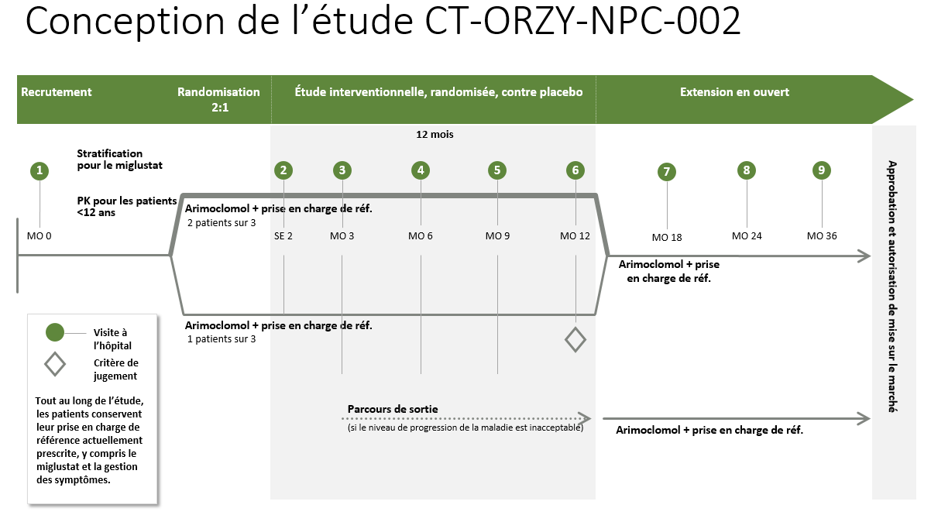

***Nous encourageons la diffusion des informations ci-dessus au sein de la communauté des patients.***

Prochaine conférence téléphonique :

La prochaine conférence téléphonique AIDNPC est prévue le 30 mars 2017 à 15 h HNA (UTC -4)

N’hésitez pas à consulter le site du programme clinique AIDNPC : [www.AIDNPC.com](http://www.AIDNPC.com)